製品別比較表(標準製剤との比較)（案）
 | 後発品 |  | 標準製剤
販売会社名 | 三笠製薬株式会社
商品名 | ミノドロン酸錠50mg「三笠」 |  | リカルボン錠50mg
成分名 | ミノドロン酸水和物
規格 | 1錠中 ミノドロン酸水和物50mg含有
薬効分類名 | 骨粗鬆症治療剤
薬 価 | 472.80円/錠 |  | 1,114.30円/錠
効能･効果 | 骨粗鬆症
用法･用量 | 通常、成人にはミノドロン酸水和物として50mgを4週に1回、起床時に十分量（約180mL）の水（又はぬるま湯）とともに経口投与する。  なお、服用後少なくとも30分は横にならず、飲食（水を除く）並びに他の薬剤の経口摂取も避けること。
添加剤 | D-マンニトール、低置換度ヒドロキシプロピルセルロース、ヒドロキシプロピルセルロース、ステアリン酸マグネシウム、ヒプロメロース、マクロゴール6000、酸化チタン、タルク、三二酸化鉄、カルナウバロウ |  | D-マンニトール、クロスカルメロースナトリウム、ヒドロキシプロピルセルロース、結晶セルロース、ステアリン酸マグネシウム、ヒプロメロース、マクロゴール6000、酸化チタン、タルク、三二酸化鉄
規制区分  有効期間  貯 法 | 劇薬、処方箋医薬品  3年  室温保存 |  | 劇薬、処方箋医薬品  3年  室温保存
製 剤 | 商品名 | 外 観(重量、長径、短径、厚さ) |  | 性 状 | 識別コード
製 剤 | ミノドロン酸錠50mg「三笠」 | 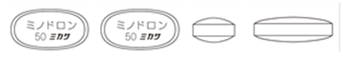 |  | ごくうすい赤色のだ円形のフィルムコーティング錠 | ミノドロン  50  ミカサ
製 剤 | ミノドロン酸錠50mg「三笠」 | 310mg 13.2mm 7.2mm 4.4mm |  | ごくうすい赤色のだ円形のフィルムコーティング錠 | ミノドロン  50  ミカサ
製 剤 | リカルボン錠  50mg |  |  | ごくうすい赤色のフィルムコーティング錠
製 剤 | リカルボン錠  50mg | 約0.309g 約13.1mm 約7.0mm 約4.1mm |  | ごくうすい赤色のフィルムコーティング錠
標準製剤との  生物学的同等性 | 【生物学的同等性試験（健康閉経後女性、絶食時）】  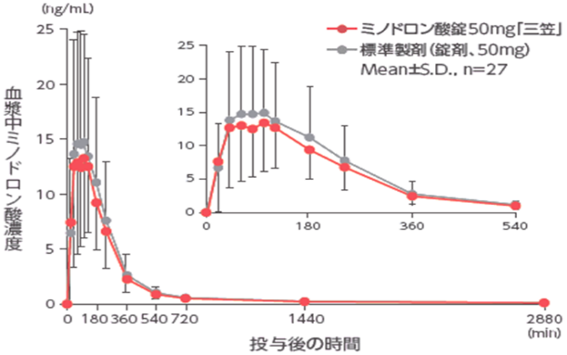  「後発医薬品の生物学的同等性試験ガイドライン」に従った本剤（旧処方）と標準製剤の生物学的同等性試験の結果、両製剤は生物学的に同等であると確認された。 |  | 【溶出試験（試験液：pH1.2、3.0、6.8、水）】  pH6.8（50rpm）を掲載  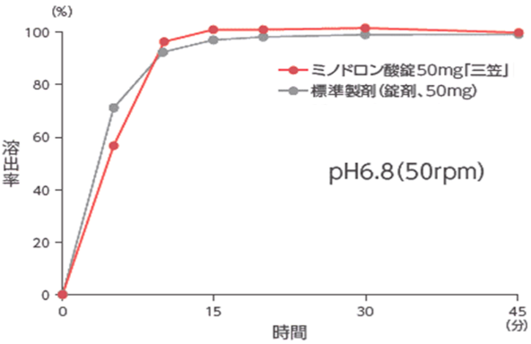  「後発医薬品の生物学的同等性試験ガイドライン」に従い溶出試験を実施した結果、全ての試験条件において本剤（旧処方）と標準製剤の溶出挙動の類似性が確認された。  ※処方変更（2019年6月）
医療機関連絡先

